Положение о проведении Краевой акции,
посвященной дню книгодарения
«Книга_Крафт»
В преддверии международного дня книгодарения предлагаем провести в общеобразовательных организациях и организациях дополнительного образования акцию, посвященную дню книгодарения (далее акция)
Сегодня, многие дети и взрослые считают, что книги – скучно, и , лучше посмотреть какой-нибудь фильм, чем прочитать книгу.
Целью акции является популяризация книг среди молодежи и актуализация вопроса о чтении книг среди школьников.
Задачами акции является
- сформировать у школьников представление о значимой роли книг в образовании;
- ознакомить школьников с новыми авторами, путем обмена книгами.
Дата и время проведения: 7 – 14 февраля 2020 года
Организаторы:
Большой краевой детский совет общероссийской общественно-государственной детско-юношеской организации «Российское движение школьников» Пермского края.
Место проведения: Образовательные учреждения и организации дополнительного образования Пермского края.
Участники:
- обучающиеся образовательных организаций
Пермского края в возрасте от 8 лет;
- родители обучающихся;
- специалисты в области воспитания и педагоги образовательных организаций.

Технология проведения:
Акция реализуется в Пермском крае с 7 по 14 февраля 2020 года и включает:
- организацию и проведение мероприятий педагогами и обучающимися в рамках акции «Книга_Крафт»
Участникам акции необходимо
- Спрятать книгу на территории общеобразовательного учреждения или учреждения дополнительного образования, упаковав ее в крафтовую бумагу с надписью #Книга_Крафт и разместить пост в социальной сети Instagram или VKontakte с темой "почему книги-важно" и местом, где книга спрятана, также в посте возможны указания возрастные ограничения книги.
- !!! НА УПАКОВКЕ КНИГИ (см. Приложение 1) должно быть указано название акции #Книга_Крафт, должна быть ссылка на пост и на аккаунт участника, спрятавшего книгу, так как найти книгу может человек, не знающий об акции. А также присутствовать инструкция, что делать, если нашел книгу:
- Скопируйте ссылку в социальной сети и найдите пост.
- Выложите пост на своей странице о том, что вы нашли книгу с указанием ссылки на пост прятавшего книгу с хэштегами: #РДШ #РДШПК #Книга_Крафт #БКДС #ЛР_РДШПК.
В публикации обязательны хэштеги: #РДШ #РДШПК #Книга_Крафт #БКДС #ЛР_РДШПК . Количество спрятанных книг не ограничено.
- Нашедший книгу размещает обратный пост с хэштегами: #РДШ #РДШПК #Книга_Крафт #БКДС #ЛР_РДШПК и ссылкой на пост участника, который прятал эту книгу. Участник, нашедший книгу, оставляет книгу себе! Количество найденных книг я не ограничено.

По итогу каждый участник акции получает сертификат за участие
!!! Подтверждением участия в акции является пост, опубликованный на открытой личной странице участника, либо в группе учреждения с подписанием ФИО участников. Без хэштегов пост не является подтвержением участия в акции.
Также награждаются победители в номинациях:
«Лучший пост» (участник, который наиболее интересно рассказал о спрятанной или найденной книге)
«Самый книгонаходчивый» (участник, кто нашел наибольшее количество книг)
«Лучший книгопрятатель» (участник, спрятавший 2 и более книг)
Освещение Акции:
При освещении Акции в средствах массовой информации используются хэштеги: #РДШ #РДШПК #Книга_Крафт #БКДС #ЛР_РДШПК.

Приложение 1
Обязательные элементы для упаковки книги.
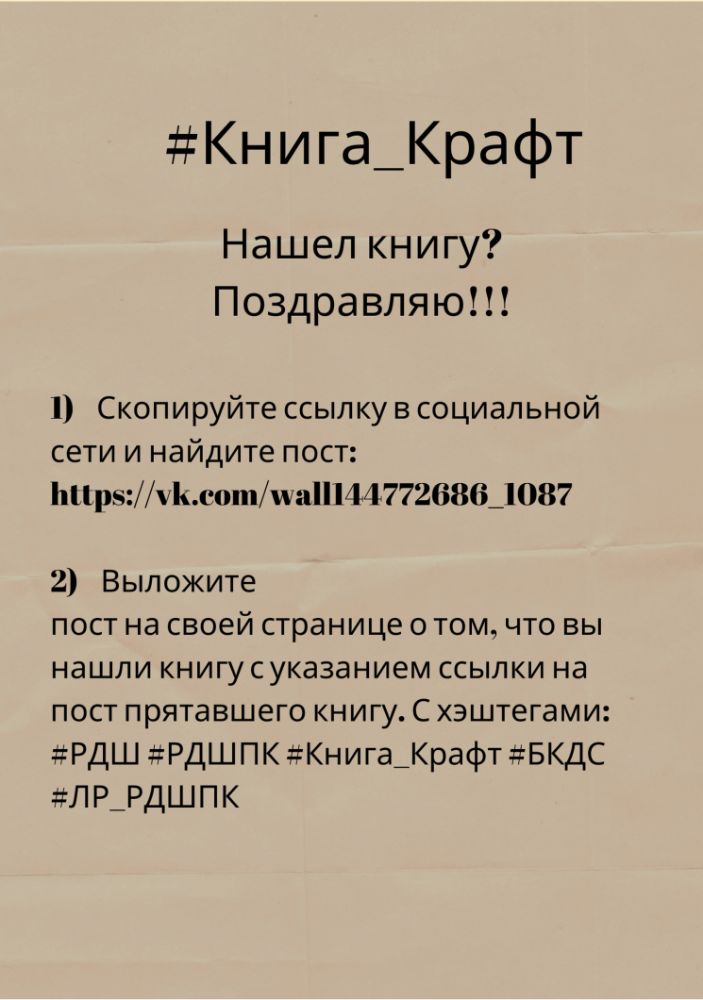
Обложка может быть дополнительно украшена по желанию книгапрятателя.

